К зиме готовы: в Московском авиационном центре прошла подготовка к осенне-зимнему периоду

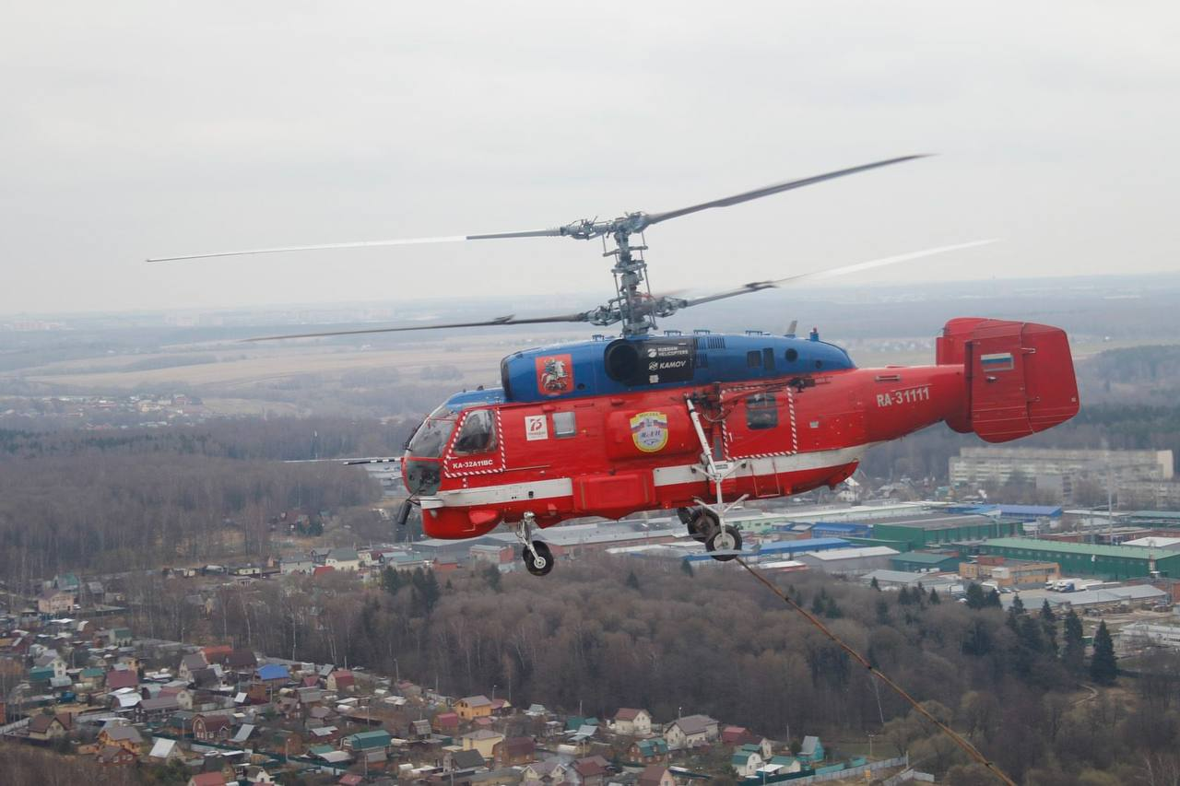

С наступлением осени в Московском авиационном центре начинается плановая подготовка к холодному времени года. Лётные экипажи, инженеры и технические специалисты приводят в готовность вертолёты, наземный транспорт и инфраструктуру для обеспечения бесперебойной работы в любых погодных условиях.
Пилоты, штурманы и бортмеханики прошли теоретическую и практическую подготовку. Особое внимание уделили отработке нештатных ситуаций: полётам в условиях обледенения, при отказе приборов и в густой городской застройке, где возникает ветровая турбулентность.
Заключительным этапом сезонной подготовки стала конференция для лётного и инженерно-технического состава. Специалисты разобрали возможные экстренные случаи и правила действий во внештатных ситуациях, обсудили нюансы, связанные с погодными условиями региона, и вопросы безопасности полётов. Был проведен анализ авиационных инцидентов и разработаны профилактические мероприятия по их предупреждению.
Параллельно технические службы провели полное сезонное обслуживание воздушных судов: проверили системы навигации и связи, заменили оборудование, подготовили средства подогрева. Инженерно-аэродромные команды привели в порядок вертолётные площадки – очистили их, проверили освещение и ограждения.
Наземные спасательные, аэродромные, самоходные и другие транспортные средства перевели на зимний режим работы. Для этого специалисты меняют шины, устанавливают сезонное оборудование: вместо поливальных устройств ставят ковши для уборки рулежных дорожек от снега.
Финальным этапом подготовки станут тренировки на первом снегу – пилоты отработают посадки в условиях снежного вихря вместе с инструкторами.
Московский авиацентр полностью готов к вызовам осени и зимы.
Читайте полную версию статьи на официальном сайте mos.ru

